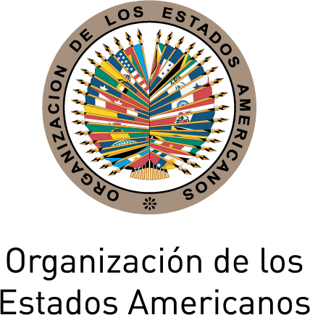
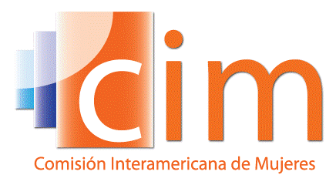
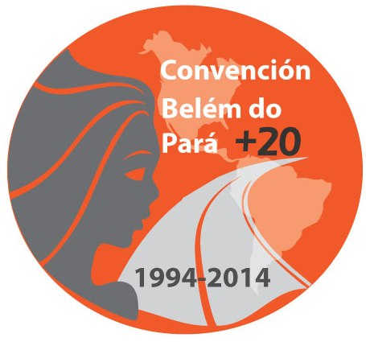

COMISIÓN INTERAMERICANA DE MUJERES

COMITÉ DIRECTIVO 2013-2015 OEA/Ser.L/II.5.32
CUARTA SESIÓN ORDINARIA CIM/CD/doc.19/14
Ciudad de México 1º de octubre
24 de octubre de 2014 Original: español

ORGANIZACIÓN DE LOS TRABAJOS

(Proyecto)

8:00-8:10 Inauguración:
      - Alejandra Mora Mora, Presidenta y Delegada Titular de Costa Rica ante la CIM

8:10-8:20 Aprobación del temario
(Punto 1 del Temario, CIM/CD/doc.18/14)
Aprobación de la organización de los trabajos
(Punto 2 del Temario, CIM/CD/doc.19 /14)

8:20-9:15 Informe de la Presidenta y de la Secretaria Ejecutiva de la CIM y ejecución presupuestaria al 30 de septiembre de 20134
(Punto 3 del Temario CIM/CD/doc.20/14)

9:15-10:30 Sistema Integrado de Indicadores de Derechos Humanos de las Mujeres
(Punto 4 del Temario)
- Belkys Mones, Especialista Principal de la CIM

10:30-10:45 Otros asuntos
(Punto 5 del Temario)

10:45-11:00 Adopción de acuerdos

